第４章 新たな国家戦略を考える際に考慮すべき社会情勢等

新たな国家戦略を考えるにあたっては、社会情勢等を考慮する必要がある。

《社会の動き》

日本において、全国一律、画一的、一極集中といった行政分野の動きに大きな変化がないなかで、IT・通信やエネルギー、金融、物流の分野を中心に、世界から日本へ、分散・ネットワーク型社会への動きが波及してきている。

IT・通信分野では、ブロックチェーン技術を基盤としたWeb3.0へと、新たなネットワーク化、分散による価値の共創等が進んでいる（４―１図）。
エネルギー分野では、多様なリソースを柔軟に活用する新たな分散型エネルギーシステムへの転換に向け、官民共同での検討が進んでいる（４―２図）。
金融分野では、顧客が直接取引所に参加したり、顧客同士が直接取引を行う分散型の仕組みへ変化していくと考えられている（４―３図）。
物流分野では、サプライチェーンの最適化や、物流拠点の各地域への分散・拡充の取組が進んでいる（４―４図）。

４－１図 IT・通信分野の動き
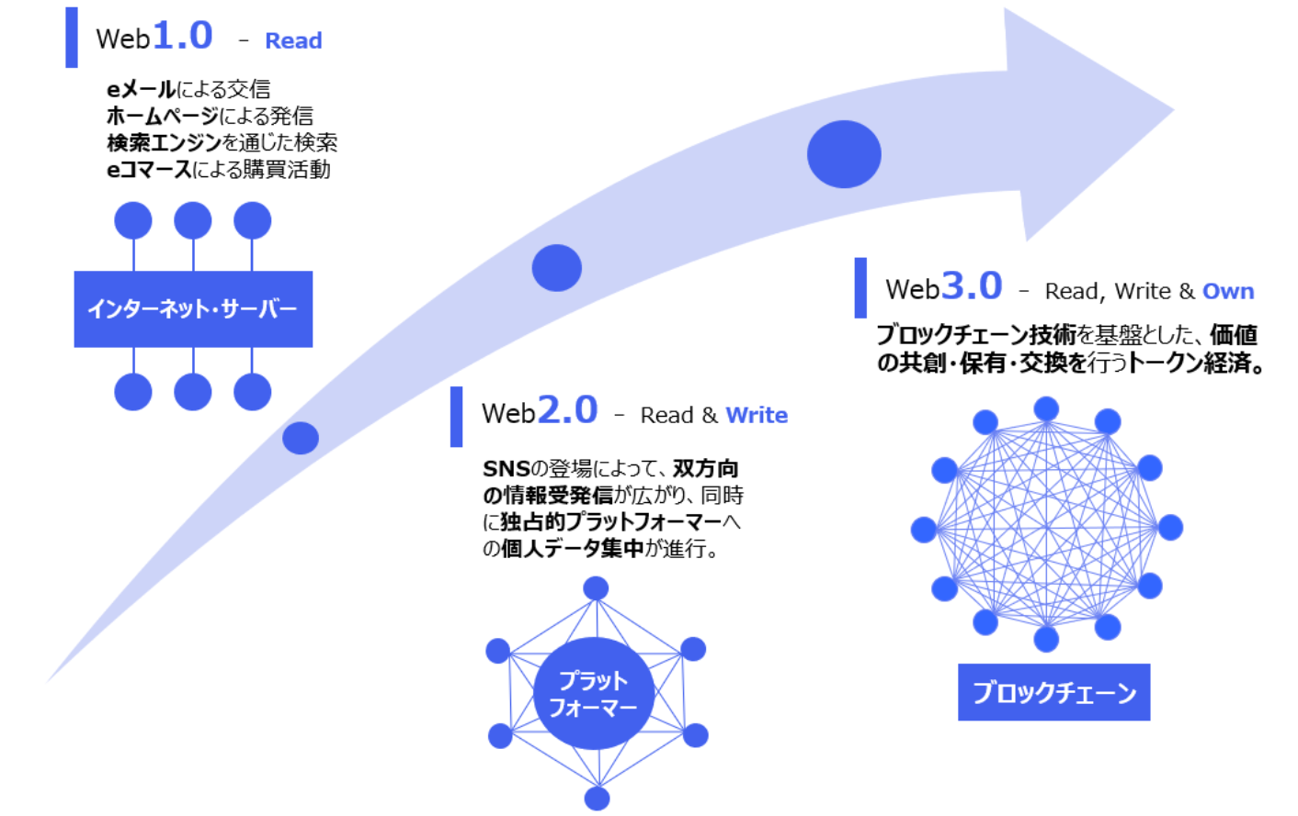

出典：経済産業省HP

４－２図 エネルギー分野の動き
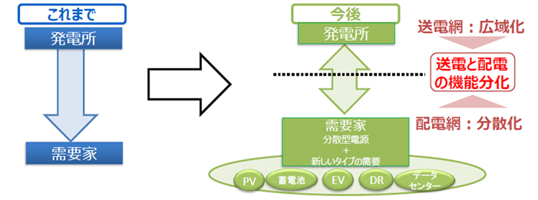

出典：資源エネルギー庁「ネットワークの次世代化に向けた取組と課題」をもとに副首都推進局で作成

４－３図 金融分野の動き
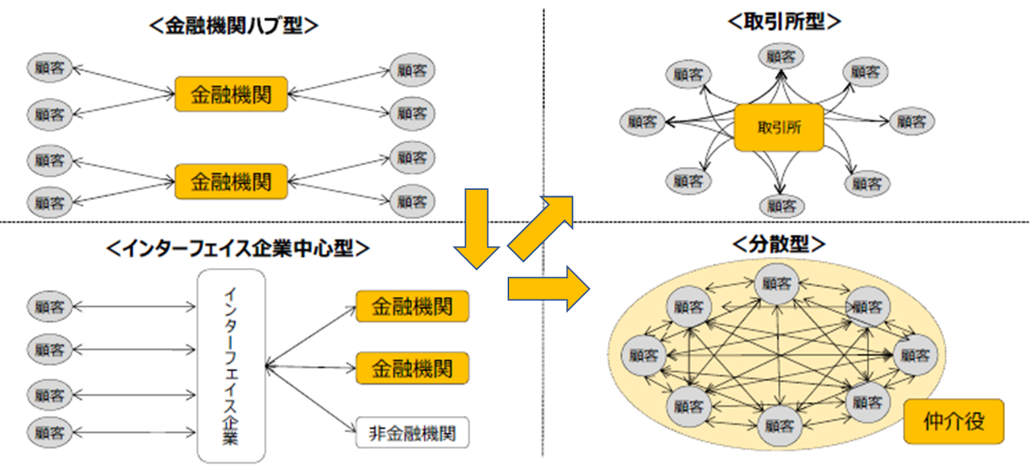

出典：金融審議会金融制度スタディ・グループ（第１回2017年11月29日）事務局資料をもとに副首都推進局で作成

４－４図 物流分野の動き（右）
【再配達の削減（実証の取組）】
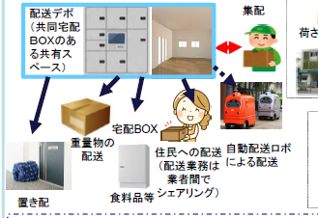

出典：国土交通省「総合物流施策大綱（2021年度～2025年度）概要」

このように分散・ネットワーク型への動きが広がる中、分散・ネットワーク型社会においても、サーバーなど物理的基盤（物理層）とこれを支える専門人材が不可欠となっている。

意見交換会でも

○ 物理的基盤が整いやすく、専門人材が付加価値の高い仕事をし、豊かなくらしを実現できる、ネットワークの核を担いうる大都市圏に優位性がある。

との意見があった（４―５図）。

４－５図 ネットワークインフラのイメージ図
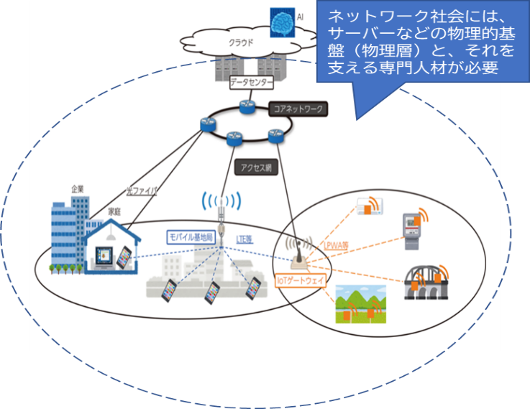

出典：総務省ホームページをもとに副首都推進局で作成
こうした様々な分野における、分散・ネットワーク型社会への動きをみて、意見交換会では、

○ これからの国土形成は、一定の拠点性のある都市がネットワークを結び、地域の活性化をけん引していくという方向で考えざるを得ない。人口減少が進む中、全ての地域を等しく発展させることは困難。
○ 多極分散型の国土構造の実現は、地域間競争や日本全体の生産性向上、地域のニーズに適合した配分効率性の向上、また、一極集中による不透明性の排除につながる。

といった意見があり、多極分散型の国土構造への転換に関する示唆が得られた。

《国土の強靭化》

日本は、諸外国と比較して、自然災害により影響を受けるリスクが高い（４―６図）。

４－６図 世界の主要都市において自然災害により影響を受ける可能性のある人数
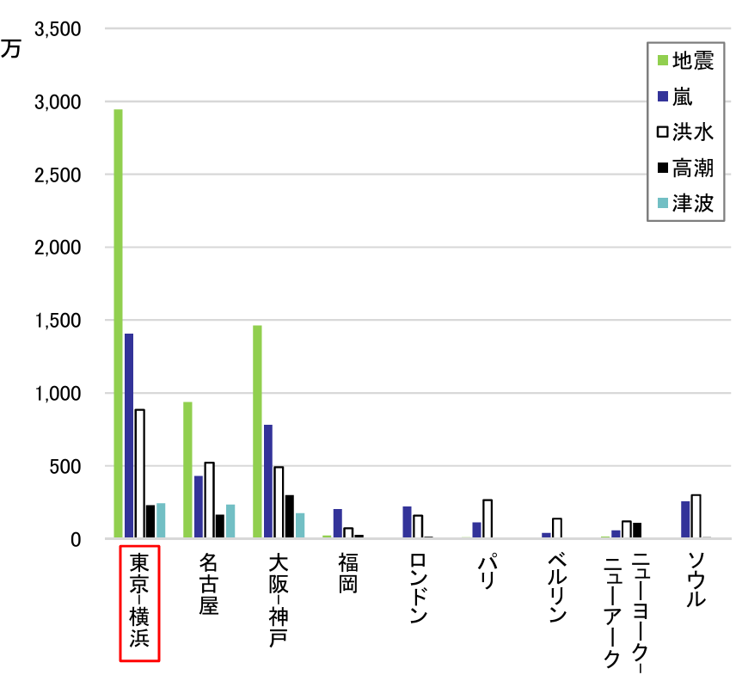

出典：国土交通省「企業等の東京一極集中に関する懇談会」とりまとめ（参考資料）

とりわけ、人口や資源の集中する東京圏では、地震をはじめ、洪水、津波など様々なリスクが重なっており、国内外の主要な大都市圏と比べ、こうした自然災害により影響を受けるリスクが高い状況にある（４―７図）。

４－７図 災害リスクエリアの重ね合わせ図
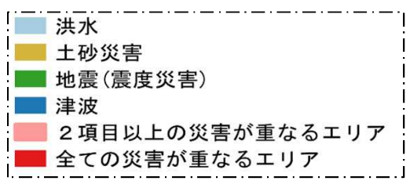
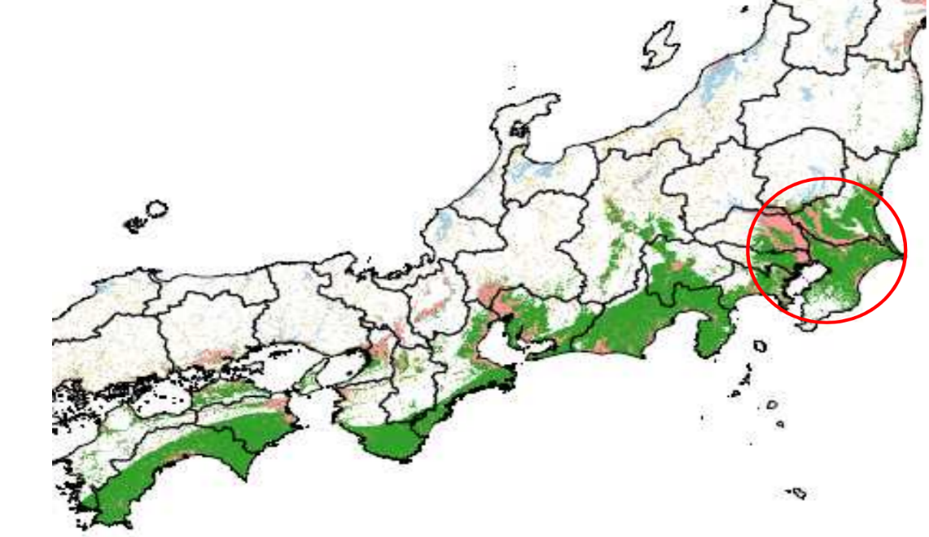

出典：国土交通省「企業等の東京一極集中に関する懇談会」とりまとめ（参考資料）
また、内閣府が策定した「中央省庁業務継続ガイドライン」では、富士山噴火が発生した場合、偏西風の影響による降灰により、霞が関地区だけでなく立川広域防災基地及びその周辺の施設は代替庁舎として機能しない可能性が高いとされている（４―８図）。

４－８図 西南西風が卓越する場合の降灰分布の想定
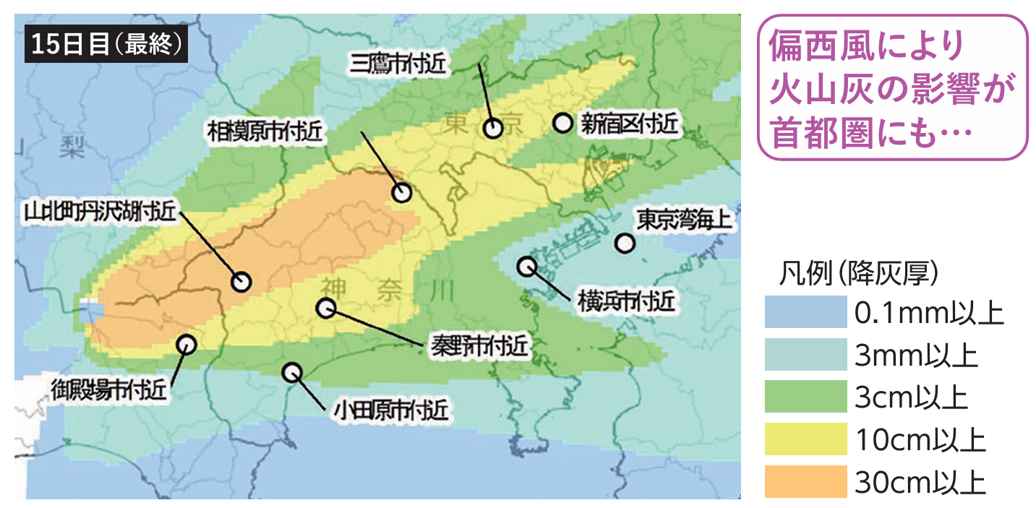

出典：内閣府「広域降灰対策のこれまでの検討経緯と今後の検討の進め方について」2024年7月 をもとに副首都推進局で作成

こうしたリスクが顕在化するなか、民間では、東京圏外でのバックアップの動きが進んでおり、大阪府市のアンケート調査によると、首都圏に本社を置く企業がバックアップ体制を構築しているエリアとして、大阪府内と回答した企業が最多（約４割）となっている（４―９図）。この点、意見交換会では、

- 企業が大阪を副首都として認知していることの証左になりうる。

との意見があった。

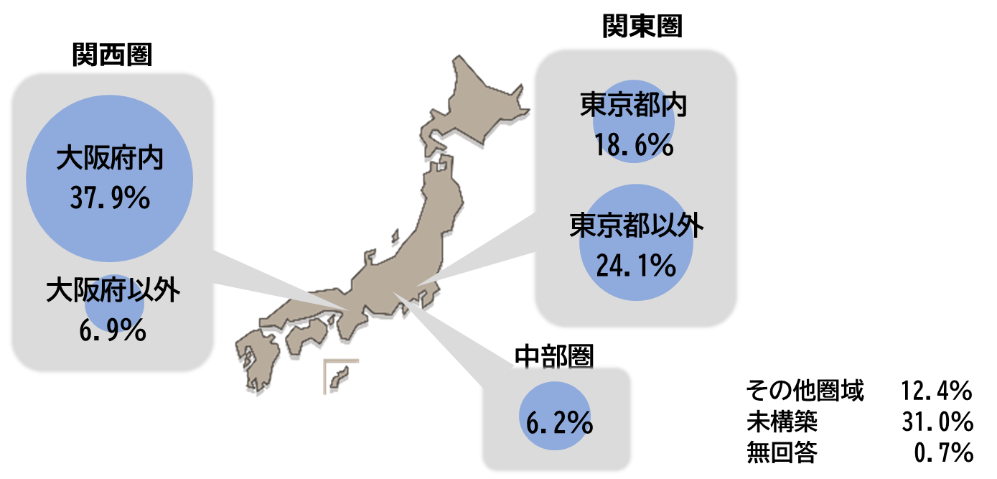
４－９図 本社機能のバックアップ体制を構築しているエリア

出典：副首都推進局アンケート調査
東京圏は地震や富士山噴火など災害リスクが高く、東京への過度な集中がリスク要因となっているなか、意見交換会では

○ 一極集中の東京が大災害などで壊滅したときは、日本全体が麻痺し、国家的な存亡の危機に立つ。首都機能や人口の分散は、リスク管理として国全体で考えるべきもの。

という意見があり、首都機能のバックアップを国全体の責務として進めるとともに、人口や資源を東京以外の都市にも分散させることが必要となると考える。

《交通ネットワークから見た国土構造》

鉄道・飛行機を交通手段とする全国の市町村の庁舎から大都市の県庁までの到達時間を見ると、東京都だけを到達地とするより、複数の大都市（東京都、大阪府、愛知県、広島県、宮城県、北海道）のいずれかを到達地とするほうが、２時間未満で約３倍、４時間未満で約2.4倍の市町村数となる（４－10）。

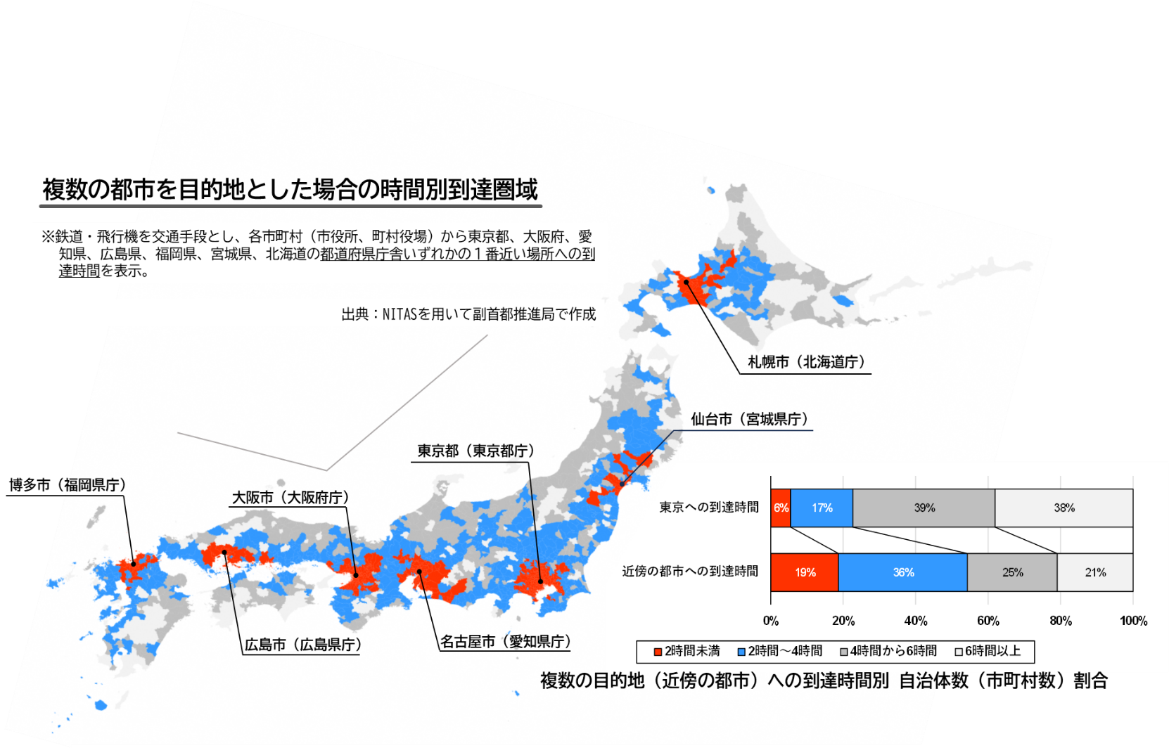
４－10図 複数の都市を目的地とした場合の時間別到達圏域

出典：出典：NITASを用いて副首都推進局で作成

全国の新幹線の旅客数量や、貨物車の地域間交通流動を見ると、東京－大阪間という東西軸の流れが、他の区間と比べ圧倒的に多い（４－11図）。

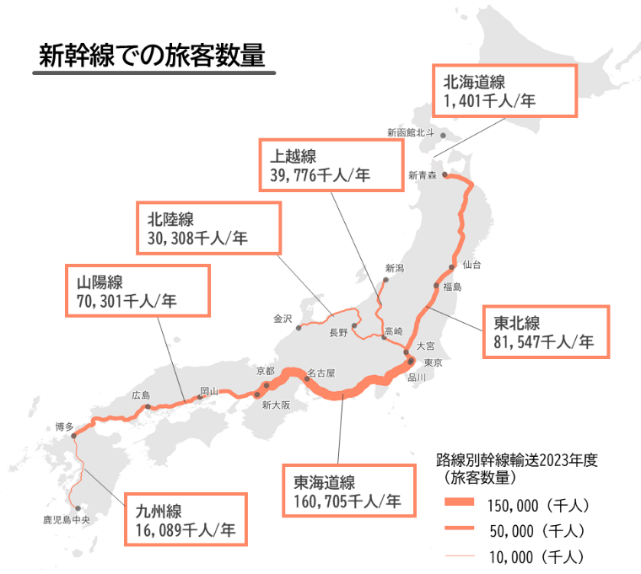
４－11図 新幹線での旅客数量（左）、貨物車の地域間交通流動（右）
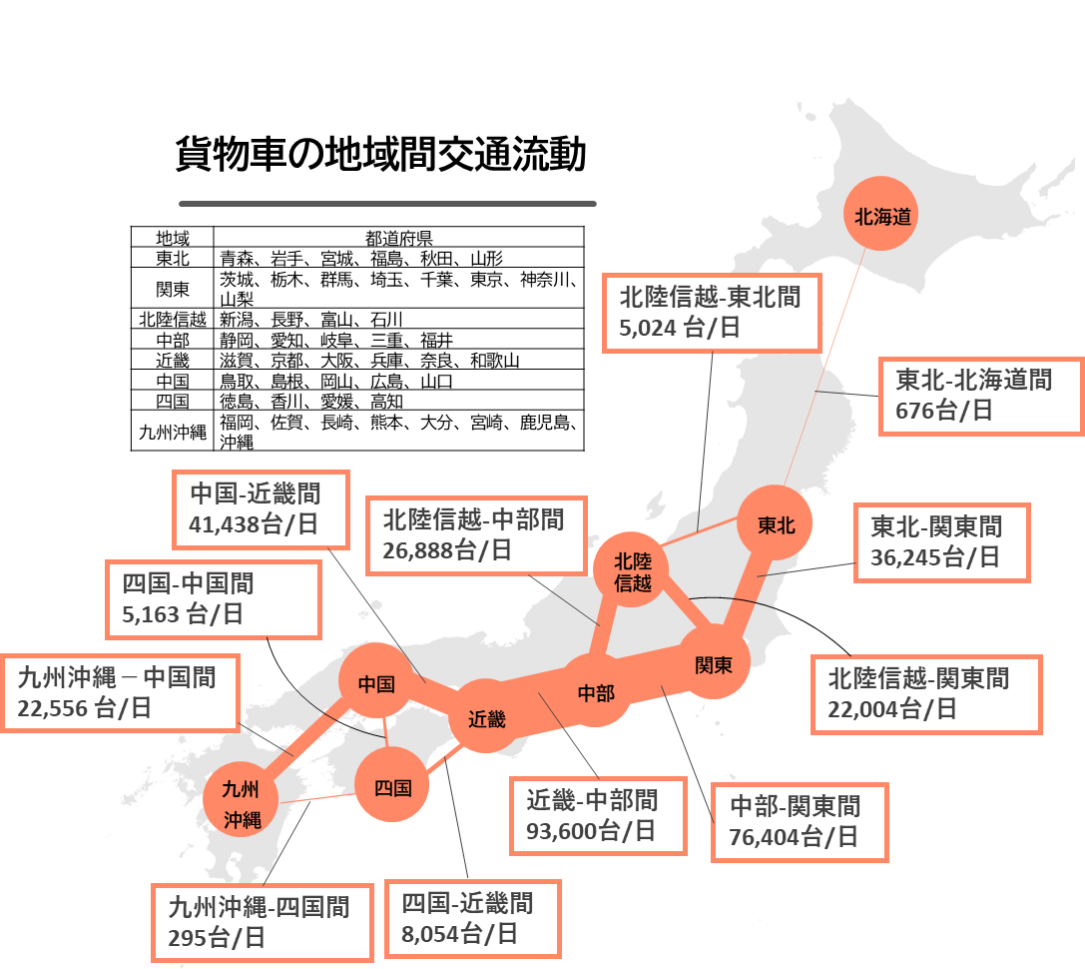

出典：（左）「鉄道輸送統計年報2023年度」をもとに副首都推進局で作成
（右）国土交通省、貨物車の地域間交通流動「平成27年度全国道路・街路交通情勢調査」をもとに副首都推進局で作成

通勤トリップを近畿圏と首都圏で比較すると、東京23区に出勤トリップが集中する首都圏と、大阪市、京都市、神戸市に出勤トリップの核が階層的に分かれる近畿圏では、圏域の構造が全く異なる（４－12図）。

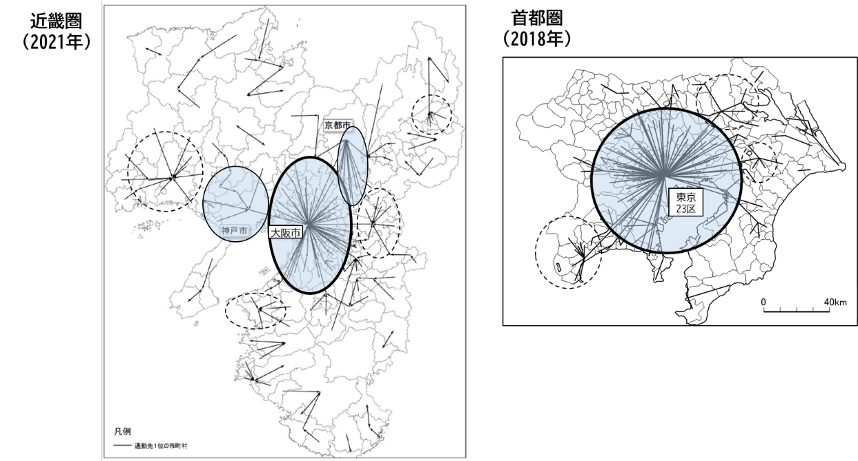
４－12図 パーソントリップ調査 通勤・近畿圏（左）、通勤・首都圏（右）

注）各市町村の出勤トリップに占める行き先１位の市町村へのトリップ数が５％以上の流動を表示。
なお、首都圏については、埼玉県と千葉県の一部において、行き先として複数市町村を１つに括っており、そこへの出勤が１位の場合は線を引いていない。
トリップ：人が、目的を持って、ある地点からある地点へ移動すること。

出典：近畿圏 京阪神都市圏交通計画協議会「近畿圏における人の動き 令和３年第６回近畿圏パーソントリップ調査結果から」
首都圏 東京都市圏交通計画協議会「第６回パーソントリップ調査結果」をもとに副首都推進局で作成

また、複数の大都市圏が多極を構成することにより、これらの大都市圏が「人口のダム機能」を持つことで、都市間の人口流出のバランスを保ち、域内循環を促進することが可能となる。これにより、人々が生まれ育った故郷から離れることなく、豊かな生活を送ることができ、国民のウェルビーイング向上も期待できると考えられる。

こうした国土構造について、意見交換会では

○ 東京、名古屋、大阪間の東西軸が、圧倒的に重要な、日本の中枢的動脈となっていることが明確に示されている。
○ 災害等で東西軸が被害を受けると、日本全体にとって危機的な状況に陥ることは明らか。東西でバックアップ機能を分担するのか、複数のリダンダンシーを確保すべきかを考えなければならないという示唆も得られる。
○ いくつかの拠点を高速ネットワークでつなぎ、そこまでリーチすれば、様々なサービスが受けられる『ハブ＆ネットワーク型』の国土づくりをめざすうえで、有用なデータとなっている。

という意見があり、新たな国家戦略を考えるうえでは、国土構造の東西軸の重要性や圏域の特性、構造などを踏まえる必要があると考える。

第５章 新たな国家戦略の方向性
（多極分散・ネットワーク型の社会への転換）

これまで述べたような、都市化と経済成長、分散・ネットワーク型社会への動き、国土の強靭化、交通ネットワークから見た国土構造の観点から、複数の研究成果や社会情勢等を考慮すると、以下のような新たな国家戦略が考えられる。

新たな国家戦略の方向性として、従来の「東京 - 全ての地方」では、結果的に東京一極集中の転換には至っていないことを踏まえると、「大都市圏 - 地方」という新しい多極分散・ネットワーク型の都市政策を、国家戦略に取り入れる必要がある。
今後も都市化は進むことが避けられないということを踏まえ、東京に加え、国家戦略として一定の規模を有する大都市に人口や資源を集積させることにより、日本全体の経済成長を支えることが期待される。
また、複数の大都市圏が多極を構成することにより、これらの大都市圏が「人口のダム機能」を持つことで、都市間の人口流出入のバランスを保ち、域内循環を促進することが可能となる。これにより、人々が生まれ育った故郷から遠く離れることなく、豊かな生活を送ることができ、国民のウェルビーイング向上が期待される。

ところで、このような、東京一極集中から多極分散・ネットワーク型の国家構造への転換を実現するためには、一足飛びではなく、段階的なアプローチが必要と考える。
具体的には、まず東京一極から首都・副首都の東西二極体制を確立し、それを推進力にして多極分散・ネットワーク型へと転換していく。
次に、複数の大都市圏を核とした多極体制とし、それぞれの地域が特性を生かしつつ、ネットワークを形成することで、多極分散型の国土構造を実現し、最終的には道州制の議論へとつなげていくという工程が考えられる（５―１図）。

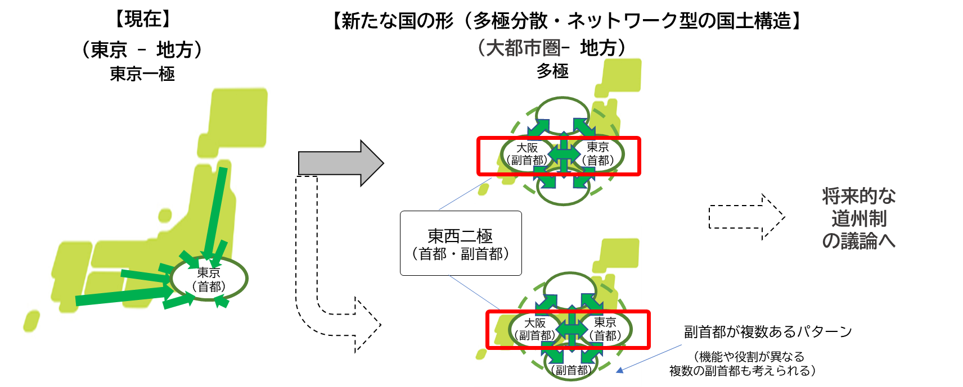
５－１図 東京一極から、多極分散・ネットワーク型国土構造への転換（イメージ）

～「動都」と多極分散・ネットワーク型の国土構造～

2025年６月16日に開催した意見交換会では、「動都 移動し続ける首都」の著者の一人である光多長温氏をゲストスピーカーに迎え、「動都」と、本章で述べた多極分散・ネットワーク型の国土構造とで共通するいくつかの視点を踏まえつつ、東京一極集中や新たな国土構造への転換などについて議論を行った。

「動都」とは、国会を中心とした首都機能の一部を定期的（４～５年ごと）に、全国の中枢中核都市に移転し、移動していく「仮設首都機能移転」計画である。この「動都」を提言する発端と「動都」の効果としては、以下の点が挙げられている。

（「動都」を提言する発端）
- わが国の経済成長力の低下などを背景とした「日本の閉塞状態」
- わが国の現状及び将来に、希望を抱く層よりも悲観的な見方の層が多いという
「国民の将来への悲観論」
- 竣工後85年以上を経ており、相当な改修工事ないし建替えが必要になると考えられる「国会議事堂の耐震補強工事」

（「動都」の効果）
- 国会議事堂を使いながらの工事でないため「国会議事堂改修工事の円滑化」
- 国会運営に必要な最小限の人数が移転し、大多数の官僚は霞が関に残ることから「政治・行政構造のグレートリセット」
- 地域が政治の中心になることから、大きな投資と人の交流の発生による「地方創生」

光多氏からは、意見交換会の中でこうした「動都」の説明と併せ、
○ 「動都」の中では、東京一極集中を是正するとは謳っていない。東京一極集中の是正を叫ぶだけで地方創生の成果が出ていないことへの言い訳になっている。
○ 東京一極集中はもちろん是正されるべきことかもしれないが、そこを言い訳にしないで日本の国土全体をどのようにしていくのか、という形で考えるべき。
といった意見をいただいた。

これに対し、意見交換会メンバーからは、
○ 「動都」により、国会が移った後の都市が、経済的・政治的にも成熟していくこと、そして、そういう地域が増えることが「多極化」にも繋がり、我々がこれまで議論してきた「多極化」つまり、副首都を含めた多極での成長という話に通じるものがある。
という意見があった。

